Μητροπόλεως 26-28, (8^{ος}όρ.)
Αθήνα 105 63
Τηλέφωνο: 210 3315621
Φαξ: 210 3315623 – 4
Email: info@grefis.gr

ΠΑΣΧΑ ΣΤΗ ΡΟΔΟ – ALL INCLUSIVE - 5ημ.
Δώρο: Η ημερήσια εκδρομή στη Σύμη
Παλιά πόλη, Σύμη, Πανορμίτης, Λίνδος, Πεταλούδες, Φιλέρημο
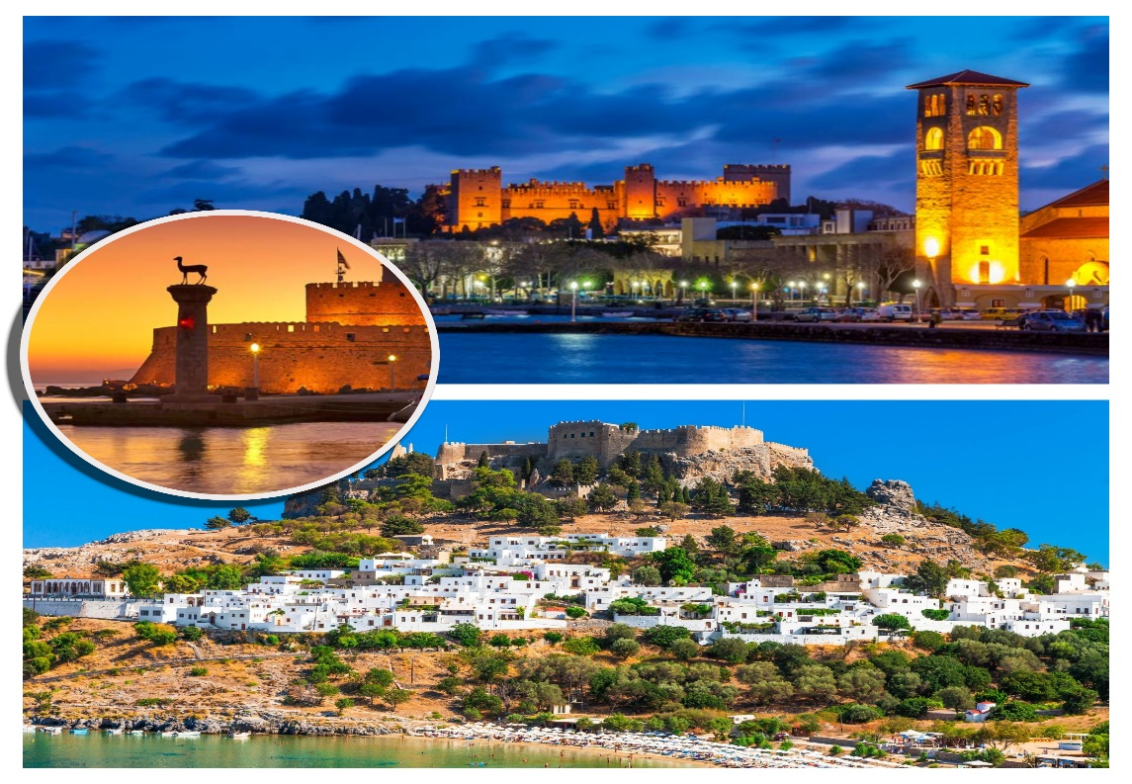
- Δώρο: Η ημερήσια κρουαζιέρα στη Σύμη και στο Πανορμίτη.
- Ξενάγηση πόλης και κάστρο της Ρόδου!
- Ημερήσια εκδρομή στη Λίνδο.
- Εκδρομή στη Φιλέρημο και το λόφο των Πεταλουδών.
- Αναστάσιμο Δείπνο.
- Εορταστικό Πασχαλινό γεύμα.
- Διατροφή All Inclusive

Αναχωρήσεις: 13 & 14 Απριλίου
1η μέρα: ΑΘΗΝΑ - ΦΙΛΕΡΗΜΟΣ - ΡΟΔΟΣ (ΞΕΝΑΓΗΣΗ ΠΟΛΗΣ)
Συγκέντρωση στο αεροδρόμιο και αναχώρηση για την Ρόδο. Άφιξη στο νησί των Ιπποτών και επιβίβαση στο λεωφορείο και αναχώρηση για τα πιο όμορφα μέρη του νησιού. Πρώτη μας στάση είναι στην Φιλέρημο. Ο λόφος που βρίσκεται και δεσπόζει στην περιοχή, θεωρούνταν τόπος ιερός για τους κατοίκους της περιοχής και ταυτόχρονα ένα από τα πιο σημαντικά φρούρια. Η ακρόπολη της Ιαλυσού ήταν χτισμένη στον λόφο αυτό και τα ερείπια του ναού της Αθηνάς βρίσκονται ακόμα εκεί. Συνεχίζουμε για την πρώτη μας γνωριμία με την πόλη της Ρόδου. Με την ξενάγηση μας θα κάνουμε τον γύρο των τειχών που διαρκεί περίπου για 2 χιλιόμετρα, θα επισκεφθούμε το παλάτι του Μεγάλου Μαγίστρου, και θα συνεχίσουμε στην παλιά πόλη με σημεία αναφοράς τον πύργο του Ρολογιού, την πλατεία Αρίωνος, Τζαμί, Τέμενος Σουλτάνου Μουσταφά, το κάστρο της παλιάς πόλης και την πλατεία Ιπποκράτους. Θα έχουμε ελεύθερο χρόνο στην παλιά πόλη. Το μεσημέρι μεταφορά και τακτοποίηση στο ξενοδοχείο. Απόγευμα ελεύθερο. Διανυκτέρευση.

2η μέρα: ΡΟΔΟΣ – ΛΙΝΔΟΣ – ΑΓ. ΠΑΝΤΕΛΕΗΜΟΝΑΣ(ΕΠΙΤΑΦΙΟΣ)
Πρωινό στο ξενοδοχείο. Αναχωρούμε για την επίσκεψη μας στο ανατολικό κομμάτι του νησιού. Αφού περάσουμε από την Καλλιθέα και το κοσμοπολίτικο θέρετρο Φαληράκι, με τα περίφημα εργαστήρια κεραμικών του και αφού προσκυνήσουμε την Παναγία Τσαμπίκα, φθάνουμε στη γραφική Λίνδο με την παραδοσιακή νησιώτικη αρχιτεκτονική. Ακολουθώντας διαδρομές δαιδαλώδεις, τα βήματά μας οδηγούνται ασυναίσθητα ως την αρχαία Ακρόπολη, μάρτυρα της πολυτάραχης ιστορίας του νησιού και προσκύνημα στη Βυζαντινή Εκκλησία της Παναγίας της Λίνδου. Επιστροφή στο ξενοδοχείο και το απόγευμα χρόνος ελεύθερος. Το απόγευμα θα βρεθούμε στον Άγιο Παντελεήμονα, για την ακολουθία του Επιταφίου. Στο μεσαιωνικό σκηνικό της παλιάς πόλης, ανάμεσα στα ατμοσφαιρικά σοκάκια, στολισμένα με φοίνικες θα ζήσουμε μοναδική μυστηριακή εμπειρία μέσα από την αναπαράσταση των Παθών. Θα ακολουθήσουμε τον Επιτάφιο που συνοδεύεται από τις χορωδίες που ψέλνουν μελωδικά το «Ω Γλυκύ Μου Έαρ» και συμπληρώνουν την κατανυκτική ατμόσφαιρα. Επιστροφή στο ξενοδοχείο. Διανυκτέρευση.

3η μέρα: ΡΟΔΟΣ – ΣΥΜΗ – ΠΑΝΟΡΜΙΤΗΣ – ΙΕΡΑ ΜΗΤΡΟΠΟΛΙΣ ΡΟΔΟΥ (ΑΝΑΣΤΑΣΗ)
Πρωινό στο ξενοδοχείο. Αναχωρούμε για το λιμάνι όπου θα επιβιβαστούμε στο καράβι, με προορισμό την Σύμη. Το βενετσιάνικο νησί δικαίως θεωρείται ως ένα από τα ομορφότερα της Δωδεκανήσου, με την ξεχωριστή του αρχιτεκτονική που το κάνει να διαφέρει. Στη περιπατητική μας περιήγηση, θα έχουμε την ευκαιρία να δούμε τον περίφημο Πύργο του Ρολογιού, ορόσημο του νησιού στέκει επιβλητικός στην είσοδο του λιμανιού από το 1881. Το νησί κόσμημα πέρα από τη νεοκλασική αρχιτεκτονική διαθέτει φοβερή γαστρονομία και τοπικά καταστήματα με γλυκά του κουταλιού και σουβενίρ. Η βόλτα στα σοκάκια και η επίσκεψη στα σφουγγαράδικα είναι κάτι που δεν θα πρέπει να λείψει από την εμπειρία σας. Οι ντόπιοι έχουν παράδοση στη σπογγαλιεία και σύμφωνα με τον μύθο, μόνο στο βυθό γύρω από τη Σύμη φυτρώνουν τα σφουγγάρια. Αμέσως μετά, θα επισκεφτούμε τον Ιερό ναό του Αγίου Αθανασίου και θα προσκυνήσουμε στον ανθοστολισμένο Επιτάφιό του. Επόμενη στάση μας είναι το λιμάνι του Πανορμίτη και η ομώνυμη Ιερά μονή του Ταξιάρχη. Το μοναστηριακό συγκρότημα, με τις υπέροχες τοιχογραφίες, την βιβλιοθήκη, το λαογραφικό μουσείο και το φημισμένο, εντυπωσιακό ξυλόγλυπτο τέμπλο του, αποτελεί σημαντικό Θρησκευτικό προσκύνημα. Στον προστάτη του Αιγαίου, θα προσκυνήσουμε τον στολισμένο του Επιτάφιο. Επιστροφή στο λιμάνι της Ρόδου. Επιστροφή στο ξενοδοχείο και το απόγευμα χρόνος ελεύθερος. Αναχώρηση νωρίς το βράδυ για τον λαμπρό Μητροπολιτικό ναό της Ρόδου. Μόλις οι ψάλτες μοιράσουν το Άγιος φως, χιλιάδες πυροτεχνήματα με χρώματα και σχέδια κατακλύζουν τον ουρανό στο φάρο του λιμανιού. Όλη η πόλη με την μεσαιωνική αρχοντιά αποκτά χρώματα κάνοντας την νύχτα ημέρα, εορτάζοντας το χαρμόσυνο μήνυμα της Ανάστασης. Επιστροφή στο ξενοδοχείο για να απολαύσουμε το Αναστάσιμο δείπνο μας, με μαγειρίτσα και κόκκινα αυγά. Διανυκτέρευση.

4η μέρα: ΡΟΔΟΣ – ΕΛΕΥΘΕΡΗ ΗΜΕΡΑ – ΕΟΡΤΑΣΤΙΚΟ ΠΑΣΧΑ
Πρωινό στο ξενοδοχείο. Την ημέρα της Λαμπρής θα γευτούμε το Εορταστικό Πασχαλινό μας γεύμα στο χώρο της πισίνας του ξενοδοχείο. Ελεύθερος χρόνος. Διανυκτέρευση.

5η μέρα: ΡΟΔΟΣ – ΠΕΤΑΛΟΥΔΕΣ – ΑΘΗΝΑ
Πρωινό στο ξενοδοχείο. Σήμερα θα επισκεφτούμε το μοναδικό βιότοπο της γνωστής πεταλούδας PanaxiaQuadripunctaria. Σημείο κατατεθέν της Ρόδου και πόλος έλξης χιλιάδων τουριστών και επισκεπτών. Η άγρια βλάστηση και η μοναδική ομορφιά της φύσης, απολαμβάνονται μέσα από μια σειρά μονοπατιών που σας «ξεναγούν» σε όλη την περιοχή. Στη συνέχεια μετάβαση στο αεροδρόμιο για την πτήση της επιστροφής. Άφιξη στην Αθήνα κάνοντας ήδη σχέδια για το νέο μας ταξίδι, σε έναν θερινό προορισμό.

ΤΙΜΟΚΑΤΑΛΟΓΟΣ
Grand Hotel Mitsis 5*
Τιμή κατ’ άτομο σε δίκλινο: 495€
Τιμή σε μονόκλινο: 690€
Παιδική τιμή (1^{ο} & 2^{ο} παιδί) 395€
Μέχρι 12 ετών
Φόροι αεροδρομίου 85€

SEA VIEW ΔΩΜΑΤΙΑ Grand Hotel Mitsis 5*
Τιμή κατ’ άτομο σε δίκλινο: 525€
Τιμή σε μονόκλινο: 720€
Παιδική τιμή (1^{ο} & 2^{ο} παιδί) 415€
Μέχρι 12 ετών
Φόροι αεροδρομίου 85€

Semiramis City Hotel 4*Sup.
Τιμή κατ’ άτομο σε δίκλινο: 455€
Τιμή σε μονόκλινο: 630€
Παιδική τιμή σε τρίλκινο 365€
Μέχρι 12 ετών
Φόροι αεροδρομίου 85€

Περιλαμβάνονται:
- Αεροπορικά εισιτήρια, οικονομικής θέσης με τη Sky Express, Αθήνα – Ρόδος – Αθήνα.
- Διαμονή στο ξενοδοχείο Grand Hotel Mitsis 5* ή στο Semiramis City Hotel 4* sup., στην πόλη της Ρόδου.
- Εκδρομές, περιηγήσεις, ξεναγήσεις, όπως αναφέρονται στο αναλυτικό πρόγραμμα της εκδρομής.
- Ημερήσια κρουαζιέρα στη Σύμη και στον Πανορμίτη.
- Πρωινό καθημερινά σε μπουφέ.
- Δώρο: Η ημερήσια κρουαζιέρα στη Σύμη και στο Πανορμίτη.
- Ξενάγηση πόλης και κάστρο της Ρόδου!
- Ημερήσια εκδρομή στη Λίνδο.
- Εκδρομή στη Φιλέρημο και το λόφο των Πεταλούδων.
- Αναστάσιμο Δείπνο.
- Εορταστικό Πασχαλινό γεύμα.
- Διατροφή All Inclusive για το ξενοδοχείο Grand Hotel Mitsis 5*.
- Ημιδιατροφή για το ξενοδοχείο Semiranis City Hotel 4* sup.
- Χειραποσκευή έως 8 κιλά.
- Αποσκευή έως 20 κιλά.
- Τοπικός ξεναγός στη Ρόδο και στη Λίνδο.
- Ασφάλεια αστικής/επαγγελματικής ευθύνης.
- Φ.Π.Α
Δεν περιλαμβάνονται:
- Ό,τι ρητά αναφέρεται ως προαιρετικό ή προτεινόμενο.
- Φόροι αεροδρομίου 85€/ταξιδιώτη.
- Δημοτικοί φόροι ξενοδοχείου 4€/το δωμάτιο τη βραδιά στο ξενοδοχείο Grand Hotel Mitsis 5*.
- Δημοτικοί φόροι ξενοδοχείου 3€/το δωμάτιο τη βραδιά, στο ξενοδοχείο Semiranis City Hotel 4* sup.
- Είσοδοι σε μουσεία, αρχαιολογικούς χώρους, θεάματα και γενικά όπου απαιτείται.

Πτήσεις:
ΑΤΗRHO: GQ 280 07:25 - 08:25
RHOATH: GQ 283 22:10 – 23:10

- Διαφοροποίηση στη ροή - σειρά των επισκέψεων του προγράμματος, ενδέχεται να γίνει, χωρίς να παραλειφθεί καμία επίσκεψη.
- Για τους επιβάτες που ταξιδεύουν με τη Sky Express, και επιθυμούν να ταξιδέψουν με εσωτερικές πτήσεις, το επιπλέον κόστος για όλη την Ελλάδα από 90€-120€/άτομο!
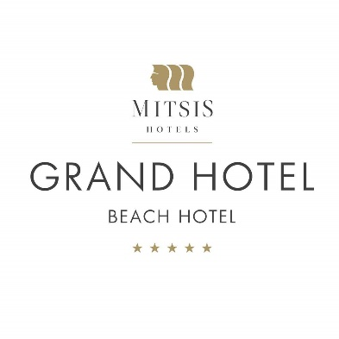
- Το πρόγραμμα της Μ. Παρασκευής (14/04) διαμορφώνεται ως εξής:
ΑΘΗΝΑ - ΦΙΛΕΡΗΜΟΣ - ΡΟΔΟΣ (ΞΕΝΑΓΗΣΗ ΠΟΛΗΣ)
Ρόδος – Σύμη – ΠΑΝΟΡΜΙΤΗΣ
Ρόδος – Ελεύθερος Χρόνος – Εορταστικό Πάσχα
Ρόδος – Λίνδος
Ρόδος – ΠΕΤΑΛΟΥΔΕΣ – Αθήνα
- Το ξενοδοχείο διαμονής μας:
Grand Hotel Mitsis 5*
Αυτό το κατάλυμα απέχει 1 λεπτό με τα πόδια από την παραλία. Tο παραθαλάσσιο ξενοδοχείο βρίσκεται σε μια προνομιακή τοποθεσία, σε απόσταση μόλις 15 λεπτών με τα πόδια από την Παλιά Πόλη της Ρόδου. Το κατάλυμα προσφέρει 3 πισίνες, αθλητικές εγκαταστάσεις και πολυτελή δωμάτια με θέα στη θάλασσα ή στον κήπο. Επίσης παρέχεται δωρεάν Wi-Fi σε όλους τους χώρους.

www.grefis.gr

